

数据可视化课程报告

姓 名： 魏焕诚 .
学 号： 9109223047 .
班 级：人工智能实验班2301班

实验六 Pyecharts数据可视化
一、实验目的
1.掌握Pyecharts在气象数据可视化中的核心图表实现方法，能够完成折线图、柱状图、雷达图、热力图、地理散点图与Timeline动态图的构建。
2.基于真实天气数据，掌握历史数据、实时数据与预测数据的接口调用方法，并完成多城市气象数据的预处理、统计分析与标准化比较。
3.掌握多图联动、地理映射、动态时间轴等综合可视化技巧，理解不同图表在趋势分析、空间分布分析与相关性分析中的适用场景。
4.通过对南昌、长沙、武汉、南京、上海五个城市的天气数据分析，提炼温度、降水、风速等指标的变化规律，并完成实验报告输出。
二、实验环境与数据来源
2.1 实验环境
• 开发环境：Python 3.13
• 核心库：requests、pandas、numpy、pyecharts、python-docx
• 辅助工具：Open-Meteo API 数据接口
2.2 数据来源
实验数据来自 Open-Meteo 开源天气 API（https://open-meteo.com/），数据覆盖五个城市的历史天气、实时天气与未来24小时逐小时预测数据，具体包括：
• 南昌过去7天逐小时 temperature_2m 与 precipitation 数据
• 南昌、长沙、武汉、南京、上海五城市 2025 年 8 月的日最高温、日降水量与逐小时风速数据
• 五城市当前温度、当前风速以及未来24小时逐小时温度预测数据
三、实验内容与结果分析
3.1 基本图表绘制
3.1.1 南昌过去7天逐小时温度与降水变化
实验方法：获取南昌过去7天逐小时 temperature_2m 与 precipitation 数据，在同一坐标系下使用柱状图展示降水量，使用折线图展示温度变化趋势，并通过双轴叠加的方式完成温度与降水的同步展示。
结果分析：从图中可以看出，南昌过去7天平均温度为 19.28℃，最低温为 12.1℃，最高温为 27.0℃；累计降水量为 67.2 mm，最大小时降水量为 5.3 mm。整体上，降水主要集中在前期若干时段，而温度在中后期逐步回升，表现出降水过程对气温具有一定抑制作用。
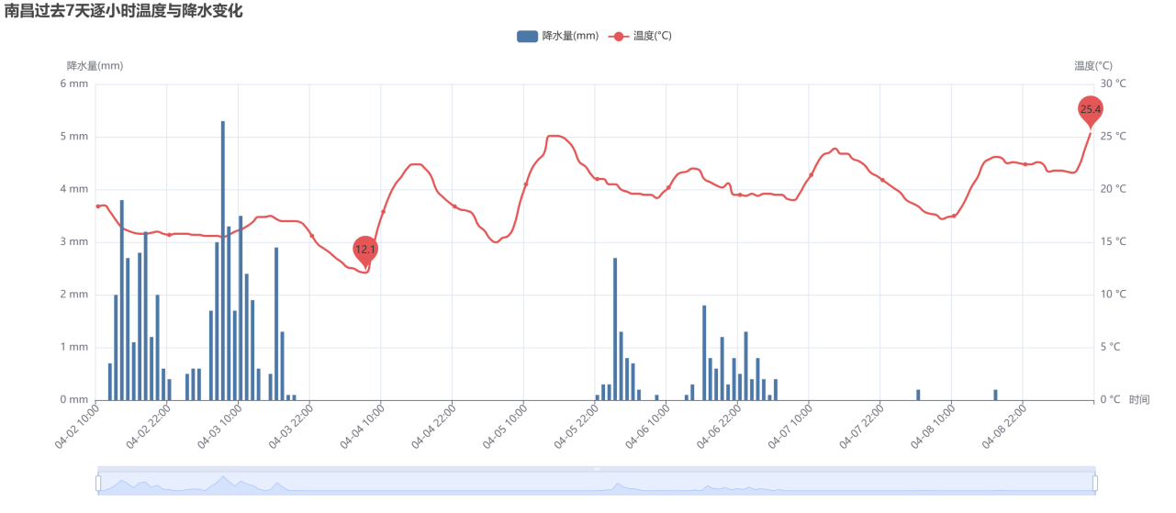
图1 南昌过去7天逐小时温度与降水变化图
3.2 气象指标对比与关联分析
3.2.1 五城市标准化气象特征雷达图与热力图联动分析
实验方法：首先计算五城市在 2025 年 8 月的平均最高温、总降水量、平均风速与高温日占比，并对上述四项指标进行 Z-score 标准化。然后使用雷达图展示多维综合特征，使用热力图展示各城市内部气象指标间的相关关系，并通过点击雷达图中的城市折线实现热力图焦点切换。
结果分析：综合指标对比结果显示，南昌的平均最高温最高（37.45℃），武汉的总降水量最大（162.9 mm），上海的平均风速最高（8.82 km/h）。这说明五城市在夏季高温强度、降水集中程度和风场条件上存在明显差异。
表1 五城市2025年8月气象统计指标
城市 | 平均最高温(℃) | 总降水量(mm) | 平均风速(km/h) | 高温日占比
南昌 | 37.45 | 25.3 | 8.51 | 1.0000
长沙 | 36.76 | 57.7 | 8.60 | 1.0000
武汉 | 35.22 | 162.9 | 7.18 | 0.9032
南京 | 33.92 | 147.9 | 7.79 | 0.9032
上海 | 35.52 | 73.0 | 8.82 | 1.0000
表2 五城市2025年8月气象指标Z-score标准化结果
城市 | 平均最高温 | 总降水量 | 平均风速 | 高温日占比
南昌 | 1.360 | -1.280 | 0.543 | 0.816
长沙 | 0.800 | -0.671 | 0.691 | 0.816
武汉 | -0.450 | 1.308 | -1.645 | -1.225
南京 | -1.505 | 1.026 | -0.642 | -1.225
上海 | -0.206 | -0.383 | 1.053 | 0.816
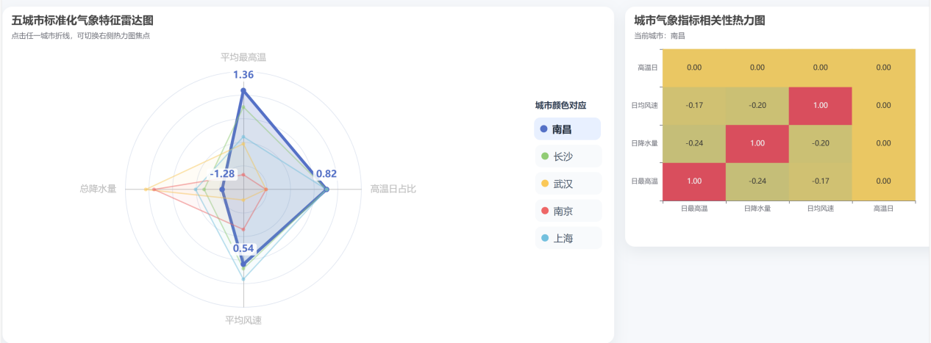
图2 五城市标准化气象特征雷达图与热力图联动总览
进一步观察不同城市的热力图可发现，武汉和南京的相关性结构更丰富，日最高温与高温日占比呈较强正相关，而与日降水量呈明显负相关；长沙和南昌在样本月份内高温日占比接近 1，因此对应变量波动较小，热力图中该变量的区分度相对有限。

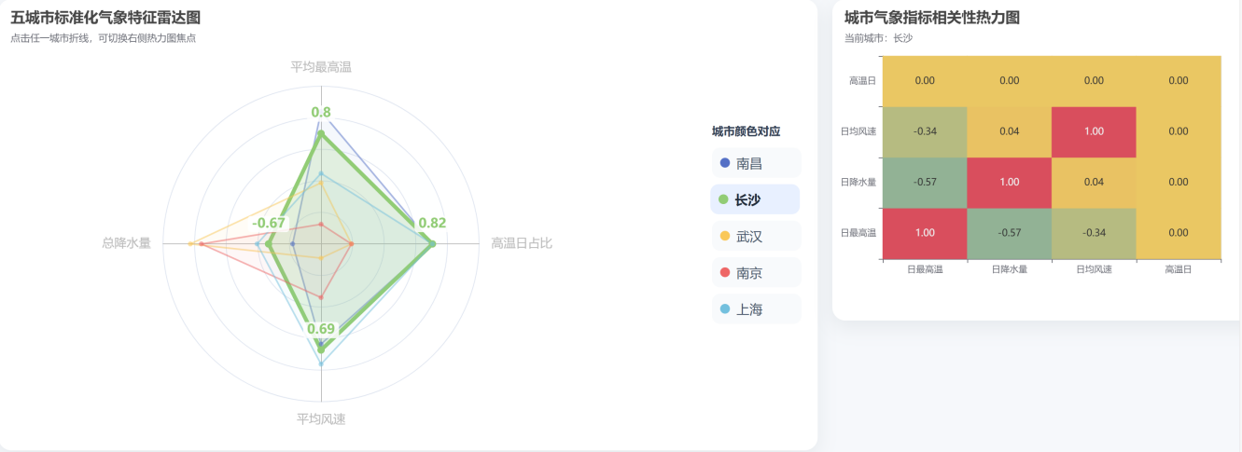
图3 点击长沙后对应的城市气象指标相关性热力图
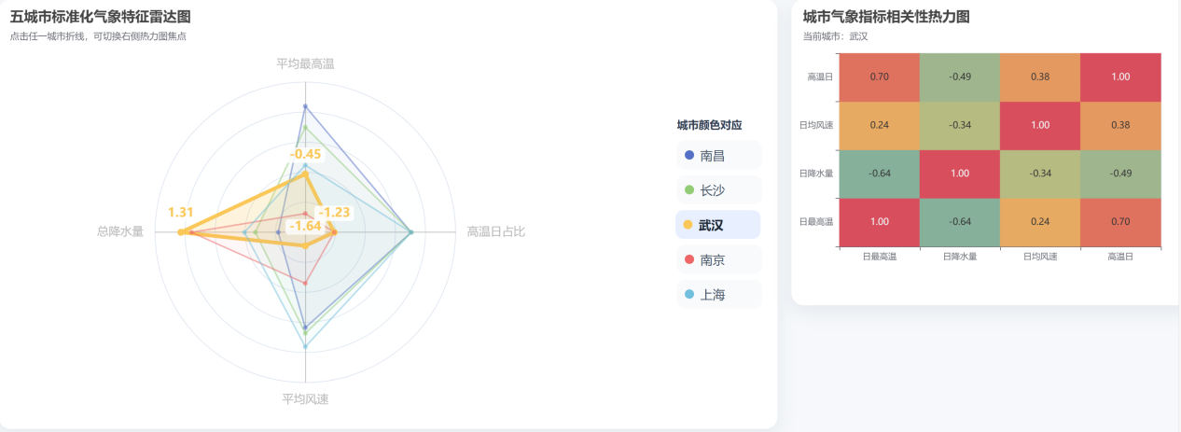
图4 点击武汉后对应的城市气象指标相关性热力图
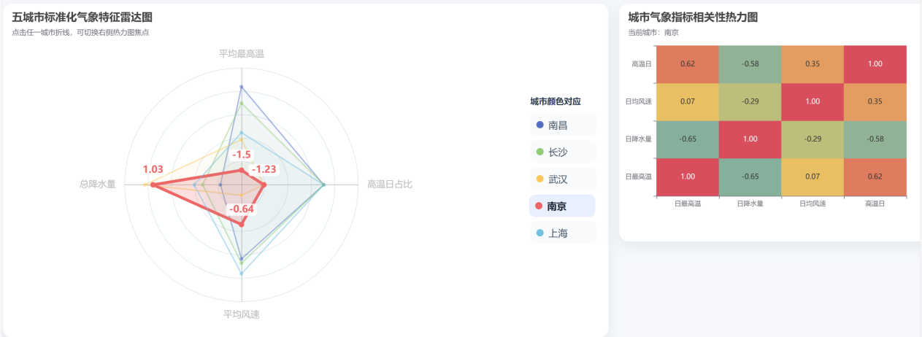
图5 点击南京后对应的城市气象指标相关性热力图
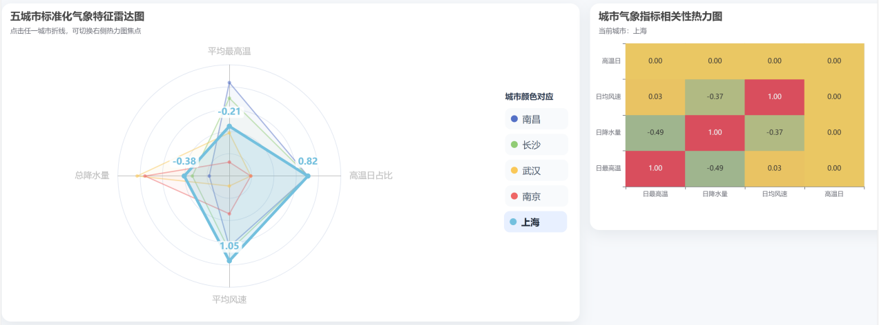
图6 点击上海后对应的城市气象指标相关性热力图
3.3 多城市实时天气地理分布与动态趋势
3.3.1 五城市实时天气地理分布
实验方法：获取五城市当前 temperature_2m 与 wind_speed_10m 数据，基于中国地图进行地理散点可视化，其中点的颜色表示温度，点的大小表示风速，并通过标签显示城市名称和温度值。
结果分析：在当前时刻的观测中，温度最高城市为长沙（30.2℃），风速最大城市为南昌（29.0 km/h）。空间分布上看，中部城市与沿海城市在温度和风速上存在明显差异，地图可视化能够直观反映气象状态的区域分布特征。
表3 五城市实时天气数据
城市 | 当前温度(℃) | 当前风速(km/h) | 观测时间
南昌 | 28.5 | 29.0 | 2026-04-09T11:00
长沙 | 30.2 | 23.2 | 2026-04-09T11:00
武汉 | 19.6 | 9.0 | 2026-04-09T11:00
南京 | 22.0 | 17.8 | 2026-04-09T11:00
上海 | 25.7 | 10.5 | 2026-04-09T11:00
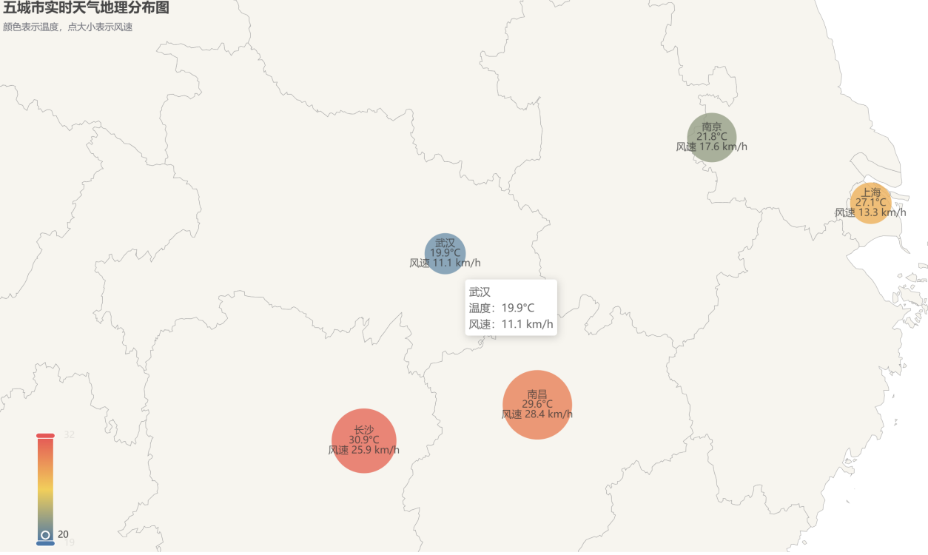
图7 五城市实时天气地理分布图
3.3.2 五城市未来24小时温度预测
实验方法：获取五城市未来24小时逐小时 temperature_2m 数据，使用 Timeline 组件构建动态折线图，对每个城市单独展示温度曲线，并标注最高温、最低温以及平均温度虚线。
结果分析：南昌未来24小时温度范围约为 22.7℃-30.9℃，长沙约为 20.3℃-31.8℃，武汉约为 15.5℃-20.8℃。从趋势上看，南昌和长沙在白天升温更快，午后达到峰值；武汉整体温度较低，夜间降温更加明显，显示出不同城市在短期天气演变中的显著差异。

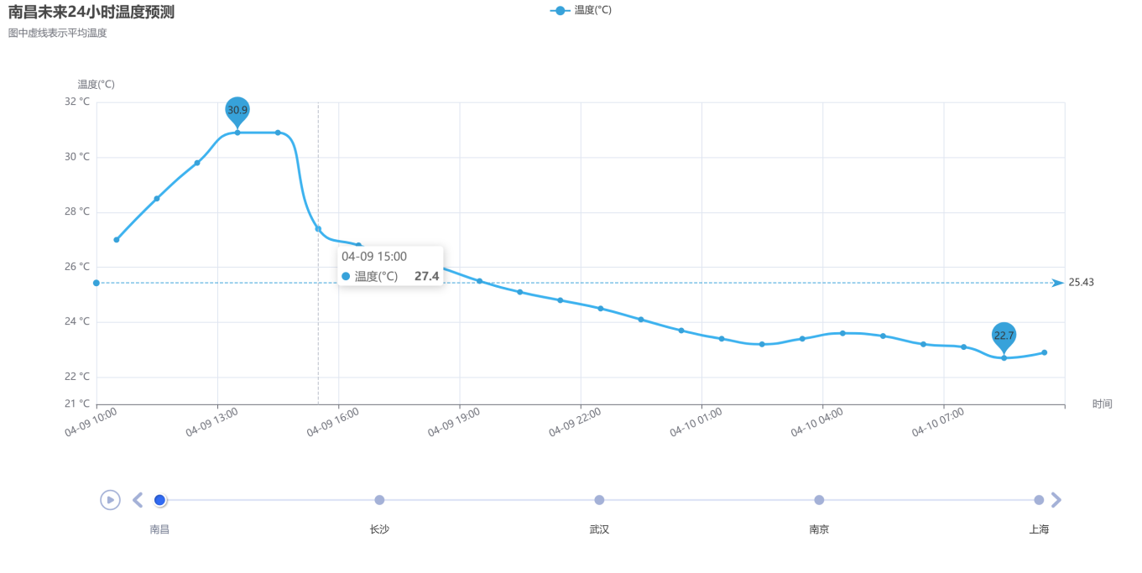
图8 南昌未来24小时温度预测图
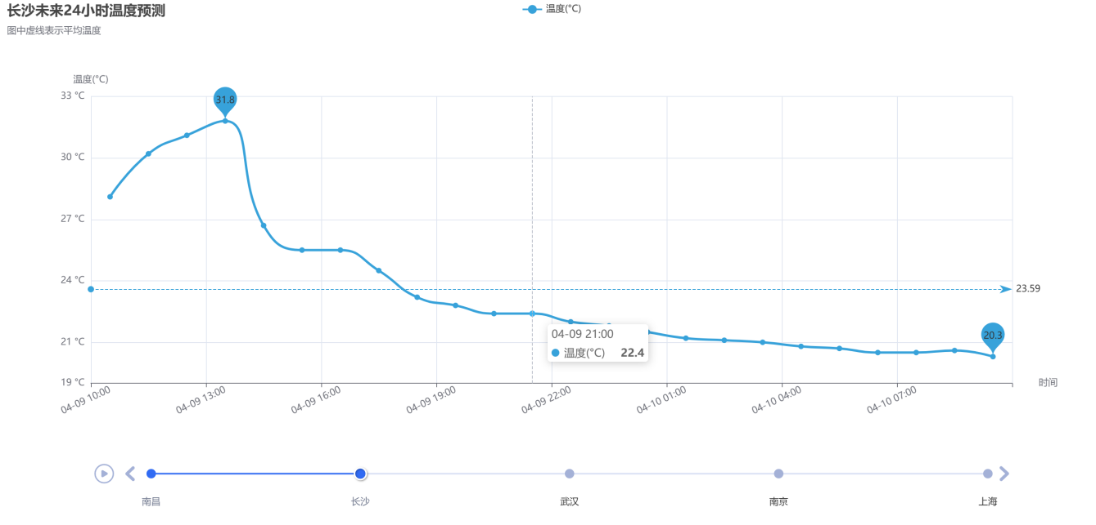
图9 长沙未来24小时温度预测图
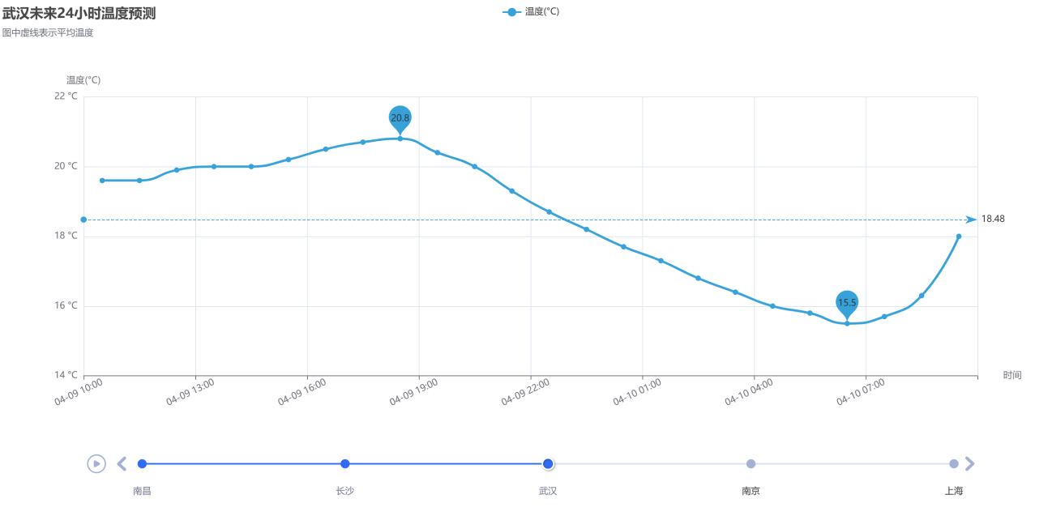
图10 武汉未来24小时温度预测图
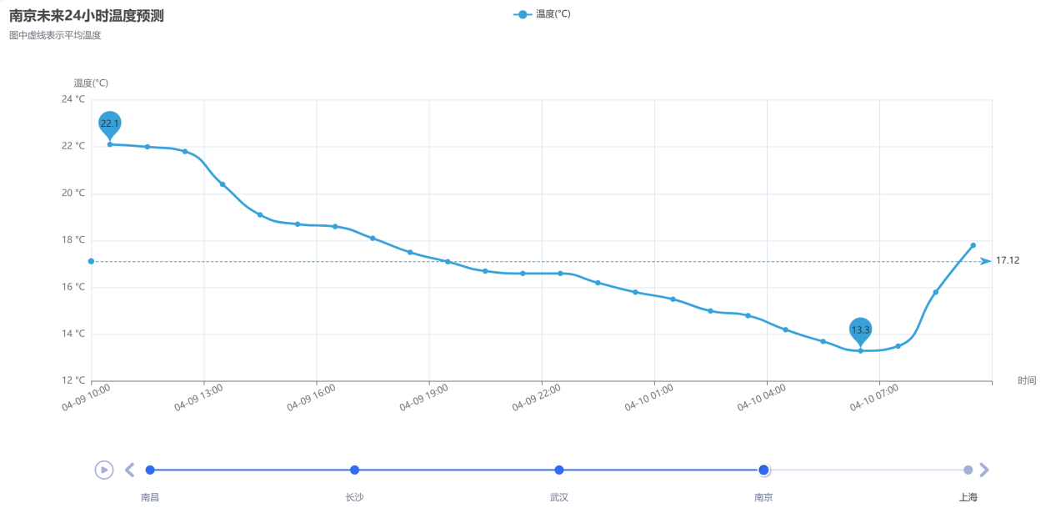
图11 南京未来24小时温度预测图
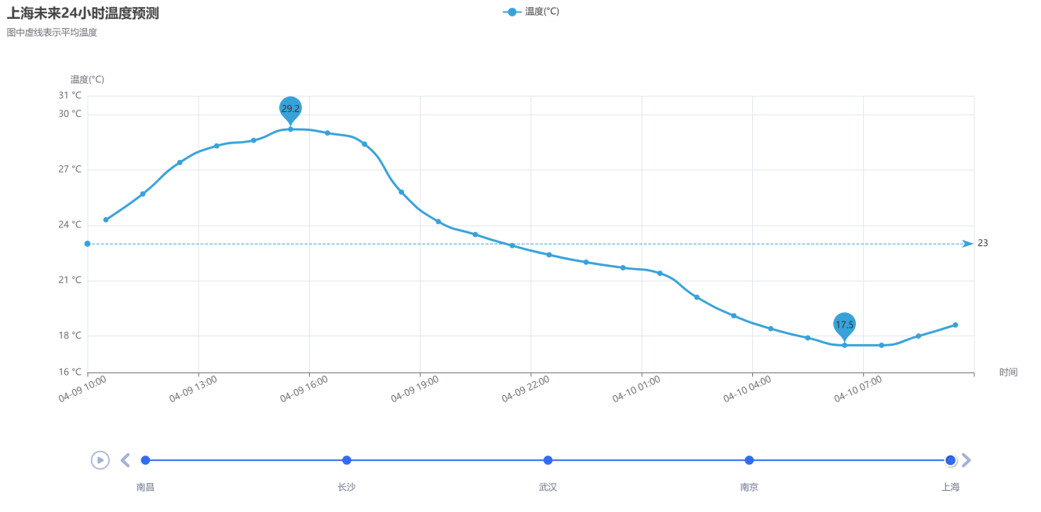
图12 上海未来24小时温度预测图
四、实验总结
本次实验基于真实天气数据，完整实现了 Pyecharts 数据可视化的三个核心任务，包括双轴组合图绘制、多城市标准化雷达图与热力图联动分析，以及多城市实时地理分布与未来24小时动态预测展示。
通过本次实验，熟练掌握了 Pyecharts 中折线图、柱状图、雷达图、热力图、Geo 地理图和 Timeline 时间轴图的实现方法，进一步掌握了双轴叠加、多图联动、地理映射和动态切换等较为综合的可视化技巧。
从实验结果来看，五城市在 2025 年 8 月的高温强度、降水总量和风速条件上差异明显，实时天气与短期预测也体现出中部与沿海城市不同的气象演变特征。该实验实现了从接口取数、数据清洗、统计分析到交互式可视化展示的完整流程，为后续更加复杂的数据可视化项目提供了可复用的思路。Q

五、实验代码
https://github.com/Ziranhuan/data-visualization

